  



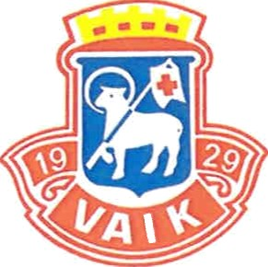 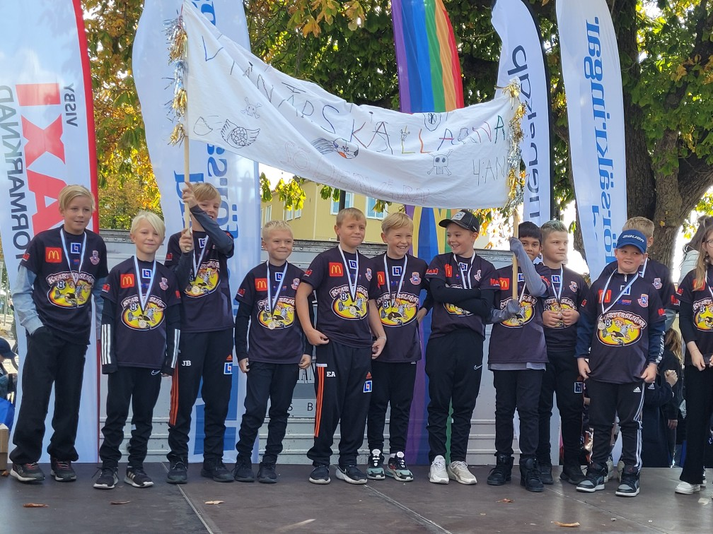

*Verksamhetsberättelse 2022*

*INNEHÅLLSFÖRTECKNING*

1. Föredragningslista
2. Visby AIK – Lag Bollkul PF 2017
3. Visby AIK – Lag P15/16 – Miniorerna
4. Visby AIK – Lag P13/14 - Superknattarna
5. Visby AIK – Lag – P10-12
6. Visby AIK – Lag – P07/08
7. Visby AIK – Lag – Senior
8. Kvartersligan
9. Reportage från Hela Gotland
10. Verksamhet
11. Ungdomsfotboll
12. Vandrarhemmet / IP
13. Verksamhetsplan 2023
14. Budget 2023
15. Ekonomi och årsbokslut för Visby AIK 2022

Tack!

**Föredragningslista**

1. Årsmötets öppnande
2. Fastställande av röstlängd för mötet
3. Val av ordförande och sekreterare för mötet
4. Val av 2 protokolljusterare och rösträknare.
5. Fråga om mötet har utlysts på rätt sätt
6. Fastställande av föredragningslistan
7. a) Styrelsens verksamhetsberättelse för det senaste verksamhetsåret

b) Styrelsens förvaltningsberättelse (balans- och resultaträkning) för det senaste räkenskapsåret.

1. Revisorernas berättelse över styrelsens förvaltning under det senaste verksamhets-/räkenskapsåret
2. Fråga om ansvarsfrihet för styrelsen för den tid revisionen avser
3. Fastställande av medlemsavgifter
4. Fastställande av verksamhetsplan samt behandling av budget för det kommande verksamhets-/räkenskapsåret
5. Behandling av styrelsens förslag och i rätt tid inkomna motioner
6. Val av:   
   a) föreningens ordförande för en tid av 1 år  
   b) halva antalet övriga ledamöter i styrelsen för en tid av 2 år  
   c) erforderligt antal suppleanter i styrelsen för en tid av 1 år  
   d) två revisorer för jämte suppleanter för en tid av 1 år. I detta val får inte styrelsens ledamöter delta;  
   e) tre ledamöter i valberedningen för en tid av 1 år, av vilka en skall utses till ordförande  
   f-h) val till sektionsstyrelser. Dessa punkter utgår då det inte finns någon sektionsstyrelse.   
   i) beslut om val av ombud till SDF-möten och ev. andra möten där föreningar har rätt att representera med ombud
7. Mötet avslutas

**Visby AIK – Boll kul PF 2017**

Vi har startat upp en ny grupp i föreningen. Boll kul är en allsidig träning där syftet är att skapa ett livslångt intresse för idrotten. Träningen sker en gång per vecka, den är lekfull, allsidig och byggs på barnens egna behov och förutsättningar. All träning sker med bollar av olika slag. Nuläget är vi fem barn som är med. Vi är i Tjelvarskolans gympasal på tisdagar kl. 17.30-18.30.

**Ledare: Daniel Johansson**

**Visby AIK – Miniorerna PF 15/16**

2022 var året som de gjorde entré i GFF:s sammandrag. Det är en skön mix från olika delar i Visby. De flesta går på olika skolor.

Vi har påbörjat ett samarbete med Terra Nova skolan via RF-SISU Gotland projekt Rörelsesatsning i skolan. Förhoppningsvis ska det leda till att vi blir fler i vår ungdomsled.

Vi har hittat på andra happenings utanför fotbollen, för att stärka sammanhållningen och klubbkänslan. Vi har haft ägg jakten och tomtesmyg, har även åkt en del pulka. Föräldrar och ledare har också arbetat med kamratskap, hur man är god kompis. Efter det så har vi infört den hemliga AIK-aren för att upprätthålla den goda andan. Kan vara peppa sina kompisar eller ge tips på hur man kan göra i olika situationer.

Vi var på Gutavallen och kikade på landslagets träning. Fick ta bilder med landslagets stjärnor som Nathalie Björn och Fridolina Rolfö.

**Sammandrag**

3 mot 3 i åldersklassen 6–7 år, runt om på ön.

Det gångna året spelade vi 3 manna runt om på ön. Allt från Roma till Klintehamn. Sammandragen gjorde laget kom närmare varandra. Vi hade oftast två lag som spelade. Lag vit, och svart. Barnen såg på varandras matcher, gav high fives tjoade och hejade på sina kompisar. Säsongens höjdpunkt var när det var sammandrag på Gutavallen, då alla öns lag samlades och spelade.

Glädjande nog finns det lag över hela Gotland.

**Träningar**

Vi har tränat en gång i veckan. Varje söndag kl. 17.30 ute i Traume och nu i skrivandet stund i Gråbos gymnastiksal. Under vintern tränade vi en del på Gråbos konstgräsplan. Vi tränade ute i hela vintern, då pandemin ställde till det. Laget har tränat en del på att bli mer bekväm med bollen. Vi har använt videomaterialet fotbollsworkout. Olika rörelser till musik. Kort och gott dansa med bollen. Som gör att man använder bägge fötterna. Det kommer leda till ett gott passningsspel som vi kommer träna på i nästa steg. Vi följer SVFF utbildningsplan.

**Allsidig träning**

Vi vet att allsidig träning är otroligt nyttig för barnen i stort. Dels för få upp idrotts glädjen men framför allt koordinationen. Där får man mycket gratis. Därför har vi låtit knattarna få testa på olika idrotter. Alltifrån Innebandy till Fäktning. Förhoppningsvis hittar barnen en och annan idrott och syssla med. Det är något vi ledare och familjegrupp har en plan för.

**Ledare:**

Sara Nässén, Victor Nordh-Lindh och Daniel Johansson.

**Visby AIK – Superknattarna PF 13/14**

**Sammandrag**

PF 14:

Gjorde sitt första år på fem manna. Sammandragen var uppdelat i norr och söder, vi spelade på norr.

PF 13:

Gjorde sitt sista år på fem manna, kliver upp sju manna. Sammandraget har varit runt om på norra Gotland. Roma IF samlade alla lag för ett stort sammandrag, ett på våren och ett på hösten.

**Träningar**

Vi har tränat en-två gånger i veckan. Varje söndag och måndag kl. 11.00 ute i Traume och nu i skrivandet stund i Gråbos gymnastiksal. Under vintern tränade vi en del på Gråbos konstgräsplan. Vi tränade ute i hela vintern, då pandemin ställde till det. Laget har tränat en del på att bli mer bekväm med bollen. Vi har använt videomaterialet fotbollsworkout. Olika rörelser till musik. Kort och gott dansa med bollen. Som gör att man använder bägge fötterna. Det kommer leda till ett gott passningsspel som vi kommer träna på i nästa steg. Vi följer SVFF utbildningsplan.

**Allsidig träning**

Vi vet att allsidig träning är otroligt nyttig för barnen i stort. Dels för få upp idrotts glädjen men framför allt koordinationen. Där får man mycket gratis. Därför har vi låtit knattarna få testa på olika idrotter. Alltifrån Innebandy till Fäktning. Förhoppningsvis hittar barnen en och annan idrott och syssla med. Det är något vi ledare och familjegrupp har en plan för.

**Ledare:**

Daniel Johansson, Jonas Engström, Martin Becker och Emil Silverflod

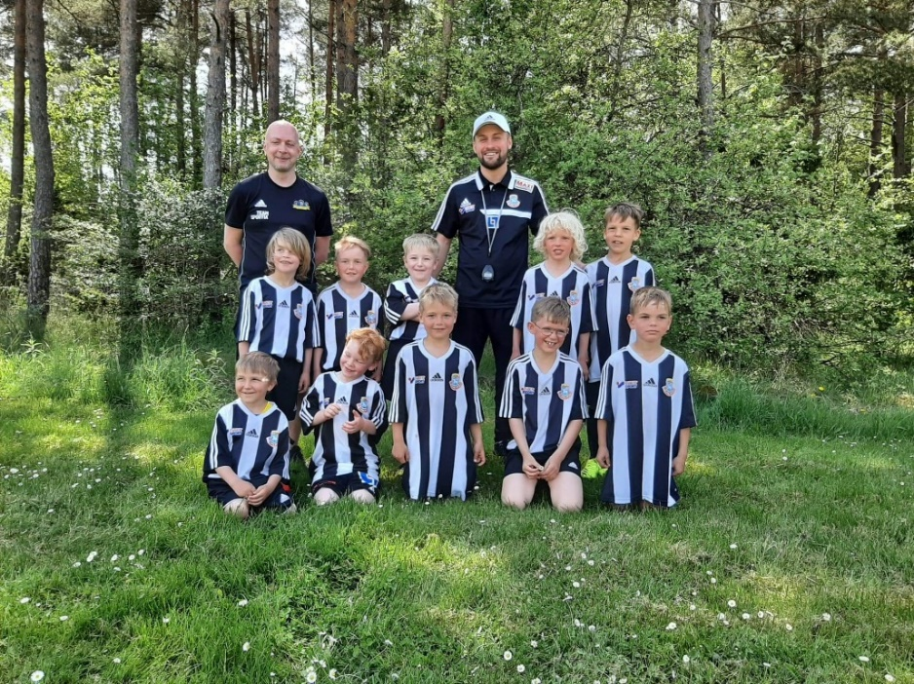

**Visby AIK – PF10-12**

Vi startade säsongen 2022 med spelare födda från 2010–2012. Ett arv från nedlagda laget födda 2009–2010 som anslöt sig till oss. Vi anmälde ett lag i 2011 serien och ett i 2012 serien. Vi fick relativt snabbt dra ur laget från 2011 serien pga. avhopp och mycket stök kring barnen.

Vi har haft en kärna med spelare födda 2012 som har kommit på de flesta av träningarna och matcherna. De har haft en bra inställning och en vilja att komma framåt och bli bättre. De har verkligen utvecklats mycket är väldigt bra personer och lagspelare. Tyvärr är kärnan med spelare för liten och gör det omöjligt för oss att fortsätta till nästa säsong.

Ledarna 2012

**Visby AIK – P07/08**

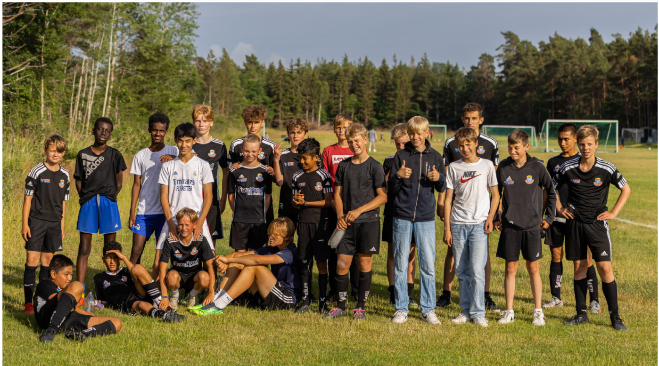  
Lag foto 30 juni på Traume. Foto: Elwood Ek

Vi har haft verksamhet från januari till december och har genomfört cirka 125 träningspass, spelat cirka 50 matcher och genomfört olika teambuilding aktiviteter.

**Strategi**

2022 har varit det åttonde året för vårt lag.

Lagets två stora förändringar under verksamhetsåret är vi dels spelat i en serie på fastlandet arrangerad av Smålands Fotbollförbund och dels att matchresultat för första gången räknats.

Övriga förändringar är att vi börjat med ordentlig försäsongsträning och skadeförebyggande fys. Vi har förädlat och följt lagets fleråriga strategi & värdegrund och sett tydliga sociala och sportsliga bevis för att den fungerar. Vi har under året spelat på större 9x9 plan. 2022 var året då pandemins restriktioner äntligen upphörde.

Under året har vi i likhet med tidigare år fokuserat mycket på social sammanhållning, teknik och spelförståelse via lagdelar. Även taktik och kondition har ägnats energi. Mångas primära position är nu bestämd. Vi har fortsatt att konsekvent arbeta vidare på den gemensamma lagandan, vår tydliga spelidé med press, snabbt passningsspel med hög rörelse, avslut från alla positioner samt vikten av lekfullhet och ödmjukhet.

Kommunikation har skett via laget.se, olika grupper i WhatsApp (en grupp där spelarna endast är medlemmar och en där även ledarna är medlemmar), en Messenger-grupp för kontakt med anhöriga och Instagram-konto. Vi använder en anhöriggrupp-modell för lagsammanhållning och hjälp via åtta olika grupper för försäljning, cup, matcher, aktiviteter, sjukvård, kiosk, med mera.

**Träningar**

Vi har under sommar tränat 2–3 dagar i veckan (1,5 h/gång) på Traume och under vinter 3 dagar i veckan (1 h/gång) för fys. och 1 h/gång på konstgräs). Under vinter även futsal-träningar i Visbys inomhushallar.

De flesta träningarna har varit uppdelade i olika faser. Först uppvärmning med fys. och genomgång av dagens träning, följt av olika teknikövningar, gemensamma lagövningar och avslut med match och de-briefing. Vi har etablerat ett tjugotal återkommande övningar och genomfört regelbundna målvaktsträningar.

En del träningar har varit uppskattade master Class träningar för målvakter eller fys.-pass.

**Matcher fotboll**

Vårt lag har under året spelat 12 seriematcher mot gotländska lag, varav 4 har varit hemmamatcher på Traume. Matcherna har gått mycket bra både spel- och resultatmässigt. Endast 1 förlust, då över hälften av laget var sjuka eller skadade.

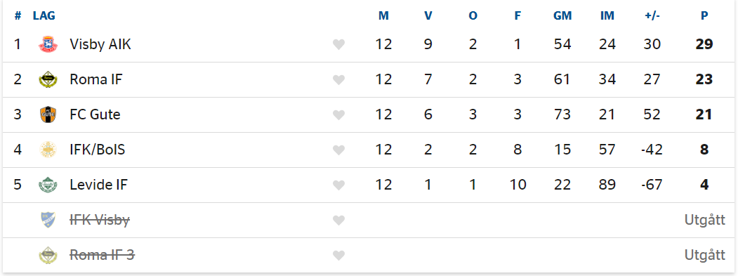

Vi har spelat 12 seriematcher mot småländska lag, oftast på vår ”hemmaplan” Fredriksbergs IP i Oskarshamn – Rödsle BK:s anläggning. Även dessa matcher har varit mycket lyckade. 2 förluster och resten vinster.

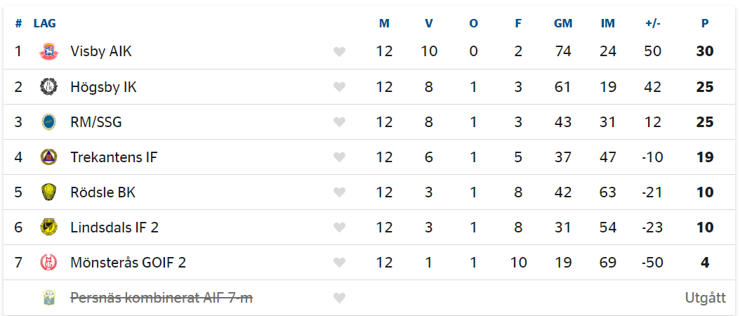

Vid sidan av dessa seriematcher har vi även spelat cupmatcher och träningsmatcher.

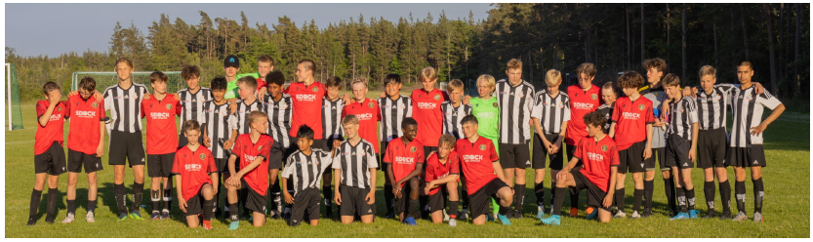

Träningsmatch mot Tyresö Strand FC P-08, 10 juni, på Traume. Foto: Elwood Ek

**Matcher futsal**

Vi ställde upp med två jämnstarka lag i futsal-serien för pojkar födda 07 och 08 under året. Och vann med det ena laget hela serien, för första gången där resultat dessutom räknas! Och kom på en hedrande fjärde-plats med det andra laget. Allt detta trots motstånd mot genomgående äldre spelare. I slutet av året ställde vi även upp i en futsal-serie, div 3, för seniorlag som går att utläsa nedan.

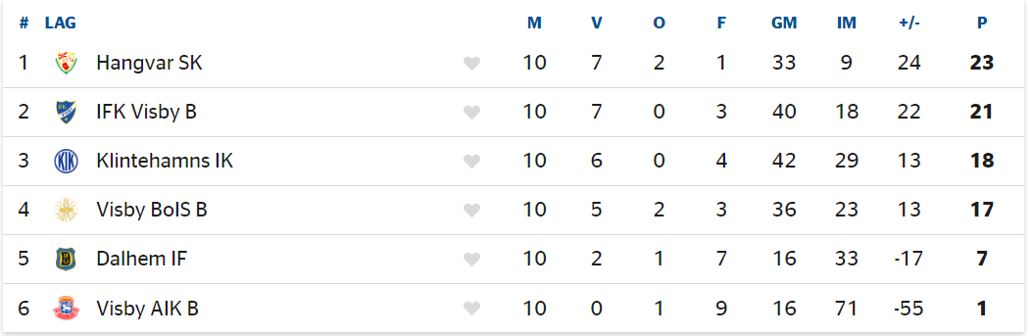

**Cuper**

Vi har deltagit i Örebro Cup, med i stort sett hela laget. En positiv aktivitet för teambuilding och fotboll. Vi spelade flera jämna och utvecklande matcher och gick vidare till kvartsfinal. Örebro Cup visade sig vara en stor cup utspridd över hela Örebro på många olika anläggningar (genomgående med välskötta gräsplaner) och boenden.

**Extern utbildning**

Flera spelare har agerat domare på matcher för yngre lag i klubben. En av våra 07-spelare var uttagen till det gotländska distriktslaget. Ett fåtal 08-spelare har deltagit i spelar-utbildningar via Gotlands fotbollförbund.

**Spelartrupp**

Laget har under året förändrats relativt mycket. 7 spelare har valt att sluta med fotboll. 10 spelare har anslutit under året. Vi har valt trots flertalet förfrågningar att inte öppna upp för 09:or och 06:or även 2022. Vi arrangerade för första gången en serie provträningar på hösten när serierna var slutspelade. Detta var ett lyckat sätt att erbjuda nya spelare möjligheten att börja spela med oss på ett rättvist och strukturerat sätt.

Närvaron under träningar har varierat under året. I regel har cirka 15–20 spelare tränat. Vid årets slut 2022 har vi 28 registrerade spelare. Under 2023 kommer vi fortsättningsvis vara restriktiva med nya spelare för att hålla samman gruppen och renodla spelar-rollerna.

**Ledare**

Ledare för laget är Tanja Males Ringvall och Mathias Strömer. Tanja är administrationsansvarig och fystränare. Mathias är huvudtränare. Alla beslut fattas av oss gemensamt.

Elwood Ek har i början av året anslutit som hjälptränare och målvaktstränare. Mathias Lindström är hjälptränare och domaransvarig. Vi har haft två föräldramöten, arrangerat en lyckad dag på Traume med grill och match mot anhöriga som avslutning på vårsäsongen och en storslagen fotbollsfest i den rosa färgens tecken för att tillsammans med anhöriga avsluta och fira året 2022 med prisutdelningar, dans och mat. Vi har även arrangerat olika teambuilding aktiviteter och provat andra idrotter, med dans som det mest lyckade exemplet.

**Framgångar**

Tydliga framgångar under 2022 är främst att vår strategi och värdegrund har visat sig väl fungera både socialt och sportsligt. Vi har vunnit samtliga 3 serier vi ställt upp i under året! Och mot slutet av årets serier i stort sett spelat exakt så som vi under många år tränat för att uppnå. 18 olika målskyttar under seriematcherna är ett annat tecken på ett framgångsrikt år.

Vår spelidé har visat sig flexibelt inför 11x11 spel (som vi spelat många träningsmatcher med) och vi har fått många förfrågningar av pojkar i åldrar 2006 till 2009 från många olika lag som vill ansluta sig till vårt lag. Vi uppfattar det som en bekräftelse på vår väl fungerande laganda. Vi har även en hög högsta nivå och ett mycket starkt försvar. Vi har lyckats genomföra målsättningen att säsongen 2022 spela med ett lag i en fastlands serie (Småland) och med ett lag på Gotland. Vi har etablerat en god relation till ledare och spelare i Rödsle BK, Smålands fotbollförbund och andra lag på fastlandet och blivit inbjudna till mänger av cuper och läger.

**Utmaningar**

En utmaning är att match motståndet kunder vara mer varierat på Gotland och att det knappt fanns några ungdomslag kvar. Vi upplever en, tyvärr, inte helt positiv konkurrens från andra lag om de allt färre aktiva spelarna i våra åldrar. Vi har valt en strategi att när så är möjligt föra dialog med andra lags ledare och även för pojk- och flicklag i äldre åldrar.

**Tack!**

Vi avslutar 2022 med tack till föreningen, tränar-kollegor och spelare i andra lag i Visby AIK!

Vi vill även framföra ett stort tack till stöttande anhöriga och allra främst till alla fantastiska spelare!

/Tanja och Mathias, 8 januari 2023

|  |  |
| --- | --- |
|  |  |
| Fotbollsfest 12 november, 3 fingrar betyder 3 seriesegrar! | Serieseger i ”Småland SÖ P-08” klar! 9–0 borta mot Trekantens IF. |
|  |  |
| Serieseger i ”Gotland P-07/08” klar! 3–1 hemma mot FC Gute. | Truppen under Örebro Cup, 16 juni. |

**Visby AIK - Seniorerna**

**Säsongen 2022**

Vår trupp deltog med två lag under säsongen där ett av lagen spelade i div 4 och ett lag i div 5.

Vi hade anmält ytterligare ett lag till i div 6 men insåg att vi skulle få svårt att både få ihop ledare likväl som spelare på ett bra sätt varför det blev som det blev.

**Futsal div 2**

Vi redovisar därför tabellen som är påbörjad 2021 men som avslutades 2022.

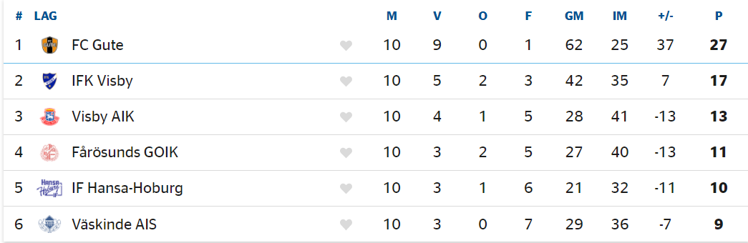

**Futsal div 3**

Vi redovisar därför tabellen som är påbörjad 2021 men som avslutades 2022.

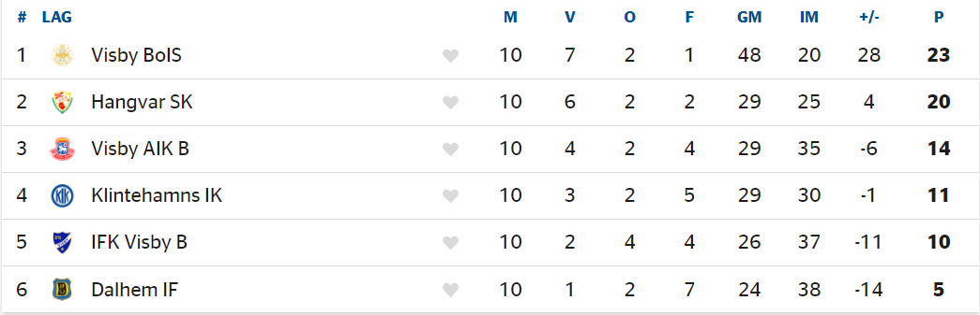

**Uppstart**

En uppstart med spel i futsal gav oss grunden till att fortsätta utomhus i februari.

Vi fick en gratisplats i div 4 utifrån att serien utökades till 10 lag.

Några få byten som alltid mellan säsonger men vi hade ingen större inflöde av spelare trots att det varit förhoppningen men så blev det inte.

Vi satte upp mål för truppen oavsett vilken division vi spelar i att vi skulle visa hjärta och kämpa för varandra.

**Träningsmatcher**

|  |  |  |
| --- | --- | --- |
| 2022-02-20 16:00 | Fårösunds GOIK - Visby AIK | 1–2 |
| 2022-03-05 15:00 | Visby AIK – Klintehamn IK |  |
| 2022-03-12 14:00 | Visby AIK – IFK Visby |  |

**DM 2022**

Vi valde att delta i DM efter att ha haft uppehåll. Det blev en utmaning att lösa bokningar av matcherna utifrån prion för matcherna.

Det blev även ett konstigt avslut då vi vann på WO i sista matchen mot Dalhem IF. Vi hade ännu chans att kunna gå vidare till semifinal men fick nu inte chansen att nå semi.

|  |  |  |
| --- | --- | --- |
| 2022-04-02 18:00 | Visby AIK – Visby BoIS | 1–6 |
| 2022-04-09 15:00 | Visby AIK – IFK Visby | 2–2 |
| 2022-07-28 19:00 | Visby AIK – Hangar SK | 6–1 |

**Division 4**

Vi satte upp ett par tydliga mål för säsongen med förhoppning att vi därmed skulle kunna nå upp till dem eller åtminstone komma mycket nära. Målen var och utfallet var.

* Att hålla sig kvar = plats 7 av 10
* Försvaret är nyckeln till vår framgång   
  (insläppta mål per match 2,10) = 2,94 (53) // Gjorda mål 1,78 (32)  
  Tre matcher som påverkar statistiken negativt (0–8 / 1-7 / 2-9 = 1-24)
* Fokus på vårt spel och vad vi kan påverka   
  (mindre än 1 kort per match) = 1,39 (25)  
  Säsong 2020 = 38 gula snitt 2,7 / Säsong 2021 = 32 st. gula snitt 2,3  
  Vi har ingen spelare längre bland 10 spelare som blir varnade på en säsong.

Säsongen 2021 var 3 spelare i topp 6.

Vi har under flera säsonger arbetat med vårt försvarsspel och försöker minska antalet insläppta mål. Där är det såklart tre matcher som påverkar det hela mycket men där vi genomförde matcher med en något svagare trupp. Det var dock bättre än förra vändan i div 4 = 4,14 per match. Kan du sedan inte göra 1 mål/match ja då går det inte ihop.

Vi genomförde en säsong där vi släppte in nära 3 må/match och gjorde knappt 2 mål/match framåt så det är då svårt att ha förväntan om någon högre placering.

Vi hade denna säsong ingen stöttning från andra lag utan snarare ett uppdrag att försöka spela ihop en grupp från olika grupperingar.

Det var DJ:s sista säsong som ledare för seniorerna.

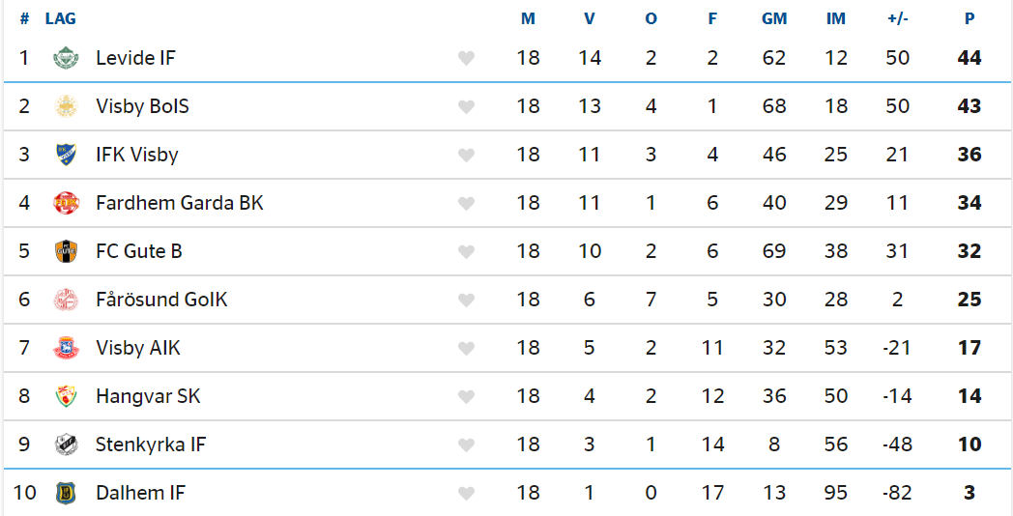

**Division 5**

Vi satte upp ett par tydliga mål för säsongen med förhoppning att vi därmed skulle kunna nå upp till dem eller åtminstone komma mycket nära. Målen var och utfallet var.

* Att hålla sig kvar = plats 3
* Blandad trupp och målsättning får vi sätta från match till match.   
  Insläppta mål 49 // Gjorda mål 59

Förutsättningarna för laget i femman var att vi försökte varva och få ihop ett lag som bestod av spelare från A- och B-laget och ha samma spelidé i båda lagen. Det blev en relativt bra snurr på spelare men ändå få med sig ett antal resultat och att merparten att få spelare att delta utifrån förutsättningar.

Roliga matcher med stor blandning av spelare och mycket glädje.

Här hade vi även en av våra spelare som delade segern om att göra flest mål = Robin Aalto Appelqvist med 17 fullträffar (egentligen 19).

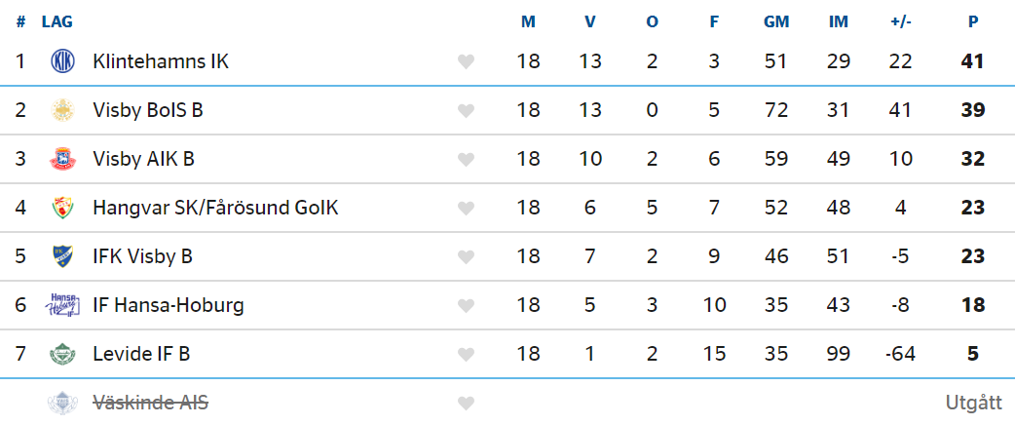

**Summering**

Vi kan summera att vi fortsätter att ha en mycket ung trupp och därmed så saknar vi rutin och därmed lär oss flera saker vid våra träningar och våra matcher.

I båda divisionerna så har vi matcher som vi verkligen ta med oss framåt men det fanns bottennapp i båda lagen.

**Ledare**

Daniel DJ Johansson med stöd av Adam Lundgren, Niklas Ericsson och Johan Palmqvist

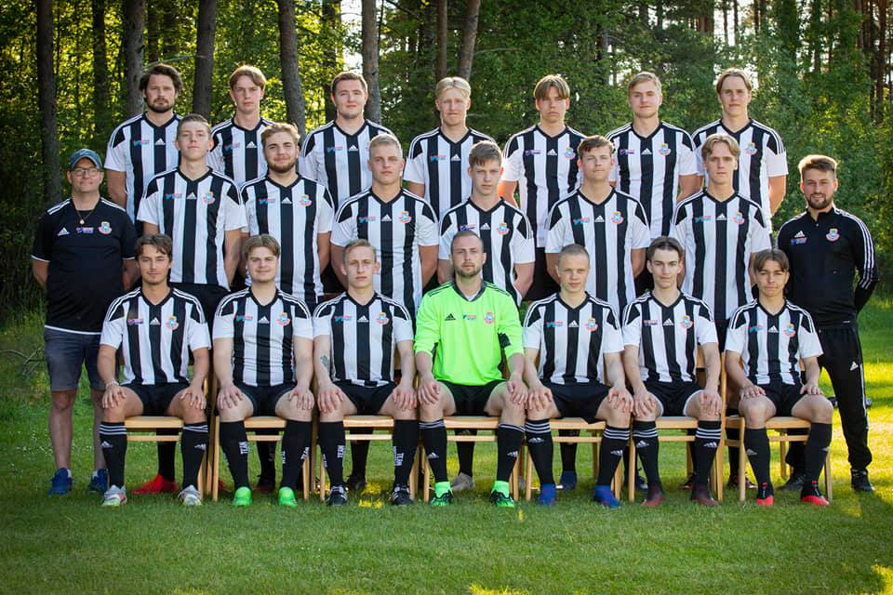

*Foto Jesper Hammarlund*



***Kvartersligan 2022.***

Det blev som tidigare år innan pandemin med årets kvartersliga där det spelades en vår och höstsäsong med ett sammandrag den 6/6 och ett sammandrag den 3/9. Samt en gemensam avslutning med marsch genom Visby med stolta spelare, ledare samt föräldrar som slutade på scenen vid Länsförsäkringar. Där stolta sponsorer ifrån ICA Maxi, McDonald´s, GEAB, Intersport och Länsförsäkringars delade ut medaljer samt en liten kasse med diverse godsaker.

Det var 473 barn i 32 lag och 67 ledare som var med i år.

|  |  |
| --- | --- |
|  |  |
|  |  |
|  |  |
|  |  |

|  |
| --- |
| **Marknadsstånd** |
|  | |
| Även i år monterade vi marknadsstånd igen ute vid Stora Coop för UF – företagen där vi monterade 27 marknadsstånd på fredagen och demonterade dem på lördag kvällen med hjälp av P07/08 lagets spelare och föräldrar. | |

**Reportage ifrån Hela Gotland  
Daniel Johansson – en eldsjäl i idrottens tjänst**

Daniel Johansson tränar fyra olika barn- och ungdomslag i Visby AIK, men någon uppoffring ser han inte det som. Snarare ger det honom så mycket glädje att det är värt varje timme.

I tider då föreningar kan ha svårt att locka tills sig ideella krafter går Daniel Johansson mot strömmen. ”Jag får ut så mycket glädje av det här så tiden jag lägger ner känns inte som en uppoffring”, säger han.

Efter att ha säsongsarbetet på Gotland i några år beslutade han sig 2018 för att stanna kvar på ön även under vinterhalvåret.

Det är inget han ångrar.

– Verkligen inte. Jag trivs utmärkt på Gotland, säger han.

Dygnets timmar räcker knappt till för att hinna med alla uppdrag så problem med fritidssysselsättning har han inte. I Visby AIK fotboll har han varit seniortränare och nu är han ungdomsansvarig. En vanlig vecka under säsong ansvarar han för träningar varje kväll måndag till torsdag. Sen tillkommer det matcher på helgen.

– Att ha förmånen att träna barn och kunna se utvecklingen från att en del inte kan slå en passning till rätt adress, till att flera aktioner fungerar är en häftig känsla.

Han tränar fyra olika lag i åldersspannet 6–9 år. Tanken är att man ska skapa någon form av föreningskänsla redan på i ung ålder där fokus ligger på att lyckas tillsammans som grupp.

 – Vi vill att man ska hålla på med idrott hela livet och då ska man inte hamna i negativa tankar mot domare, motståndare eller medspelare, säger han.

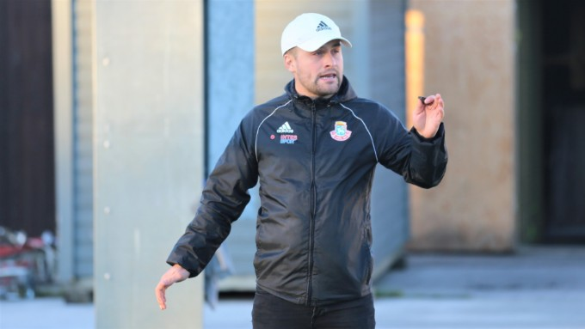

Daniel Johansson, Visby AIK - Foto: Jonas Bäckström Thurgren

Daniel kommer från en riktig idrottsfamilj där idrott och friluftsliv alltid stått i fokus. Han har testat på en hel del olika idrotter och har bland annat spelat division-3 fotboll och juniorishockey i Leksand. Just Dalarnas ishockeystolthet, Leksand, ligger honom varmt om hjärtat.

– Slår jag mig ner i soffan för att kunna njuta av tv-idrott så blir det helst mitt favoritlag, Leksand jag tittar på. Jag försöker dessutom se någon match på plats varje år.

Att han är en påpassad 29-åring märks inte minst under intervjun. Vi hinner knappt sätta oss ner innan en herre vid bordet bredvid morsar och de utbyter lite detaljer från arbetet.

En stund senare kommer det fram en mamma med sin 8-åriga son och hälsar.  ”Han är den bästa tränaren” säger 8-åringen innan de kommer överens om att ses på träningen om några dagar.

Till vardags arbetar han på RF SISU vilket innebär att det handlar om idrott större delen av dygnet. I arbetet är han ett bollplank för att kunna stötta gotländska föreningars behov när det gäller utbildningar samt olika bidragsansökningar.

– Jag har ett väldigt förmånligt jobb. Att få jobba med det som jag brinner mest för är få förunnat, säger han.

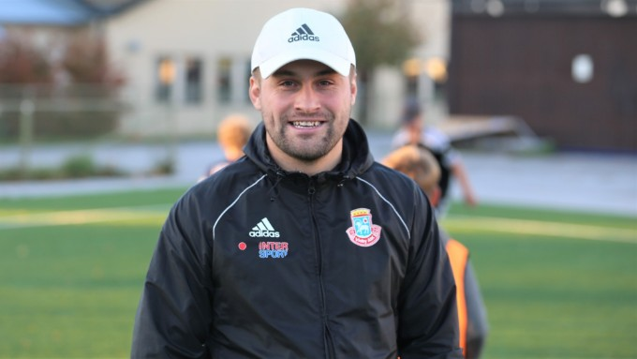

Daniel Johansson kommer från Dalarna, men säsongsarbetade på Gotland och blev kvar. Foto: Jonas Bäckström Thurgren

I arbetet ansvarar han för fotbollen på norra ön. Även ishockey, bowling, fäktning och dragkamp är sådant som ligger under hans område. Det finns 182 idrottsföreningar på Gotland (vilket är föreningstätast i landet) så mycket av arbetstiden går till att vara ute bland föreningar för att ta reda på deras behov.

Han är även engagerad i Rörelsesatsning i skolan, vilket är ett regeringsuppdrag som syftar till att förbättra folkhälsan, välbefinnandet och skolresultaten. Dessutom arbetar han med Fritidsbanken där det finns möjlighet att låna utrustning gratis.

– Vi är generellt alldeles för stillasittande så vi vill sänka tröskeln så att barn har möjlighet att testa på olika idrotter utan att det behöver kosta en förmögenhet, säger han.

**Vad skulle hända om idrottshallar i ett värsta scenario tvingas stänga i vinter på grund av skenande elpriser?**

– Jag är väldigt orolig över elpriserna och hoppas verkligen inte att idrotten står i första ledet när det gäller besparingar. Det vore förödande ur ett hälsoperspektiv, menar han.

När intervjun är färdig ringer det i Daniels telefon. Jag råkar överhöra samtalet och förstår att det handlar om ett återbud till kvällens B-lagsmatch i Hemse.

”Ok, då spelar jag mittback ikväll”, säger han lugnt.

**Fakta**

Namn: Daniel Johansson

Ålder: 29 år.

Födelseort: Falun.

Aktuell: Eldsjäl inom ungdomsidrotten hos Visby AIK samt sitt arbete hos RF SISU.

Favoritlag: Leksand, Arsenal och Malmö FF.

**Verksamhet 2022**

**Medlemmar.**

823 medlemmar är vi totalt.

Som är uppdelade på följande:

**7 – 12 år.**

190 Flickor och 323 Pojkar

**13 – 20 år.**

19 Flickor och 66 Pojkar

**21 – 40 år.**

57 Kvinnor och 95 män

**41 år och uppåt.**

20 Kvinnor och 53 män

**Sammankomster LOK-stöd.**

Följande sammankomster har redovisats för lokalt och statligt aktivitetsstöd.

Där våra sammankomster minskade emot det senaste året.

Totalt: 924 sammankomster med 11 713 deltagare 2022

Totalt: 1284 sammankomster med 15 857 deltagare 2021

Totalt: 910 sammankomster med 10 245 deltagare 2020

Totalt: 957 sammankomster med 11 840 deltagare 2019

Totalt: 1123 sammankomster med 14 196 deltagare 2018

**Styrelsens arbete och representation**

Under året har styrelsen haft 9 protokollförda möten.

Nils-Eric Folebo har representerat föreningen vid Gotlands Fotbollförbundets ordförandekonferens.

Nils-Eric Folebo har representerat föreningen vid Gotlands Idrottsförbunds ordförandekonferens.

Johan Palmqvist har representerat föreningen vid repskapsmötet.

**Utbildningar**

Under året har ett antal ledare från föreningen gått tränarutbildningar i Gotlands Fotbollförbundets regi.

Under året har det genomförts ett antal lärgrupper och samarbeten med RF/SISU Gotland.

**Visby AIK – Ungdomsfotboll 2022**

Ännu en säsong som började med restriktioner under pandemin som sedan togs bort.

Vi fick därmed anpassa ungdomsfotbollen utifrån våra förutsättningar och de omständigheter som påverkade vår verksamhet.

Vårt P07/08 lag spelade i Smålandsserien.

Vårt P05/06 där valde 5 att fortsätta att satsa på sin fotboll och då med IFK i nationell serie några valde att sluta och några fortsatte till seniorlaget och spelade matcher i DM, division 4 och 5.

Planering och ett antal möten i fotbolls gruppen genomfördes under säsongen.

Målet med planeringarna var att få till en enhetlig struktur för ungdomslagen samt att utöka fotbolls gruppen med fler aktörer. De flesta möten som genomfördes var mer av akuta karaktär med snabba beslut, vi tog oss väldigt lite tid för visioner och framtidsplanering.

Mötena har flera av dem varit digitala även om vi nu kunnat börja även genomföra några möten fysiskt. Vi hoppas kunna fortsätta med att ha täta avstämningar men att kunna ha fler fysiska möten under kommande säsong då vi tycker att det är bättre och ger mer energi.

Flera barn och ungdomslag tillkom under säsongen och med det fler engagerade ledare, Vår rektor DJ har aktivt engagerat och rodda med lagen och vid starten så har DJ varit ansvarig för de nya lagen som tillkommer för att sedan överlämnas till föräldrar som kliver in och tar ansvar.

Helt nytt till denna säsong var en bollskola öppen för de allra yngsta.

När det gäller vår hemma arena så har inget klagande förekommit i år bara att säga ett stort tack till vår nye resurs Isak som fixade med planerna mellan maj och början av augusti.

Då vi inte hade någon heltidsanställd så fick alla ledare stötta med att vattna, klippa gräs och krita linjer under säsongen vilket fungerade.

Det är med tillförsikt som vi nu påbörjar ännu en säsong 2023 och hoppas att vi kan lyfta oss ytterligare och att våra ungdomslag får påfyllning på alla fronter.

Ambitionen är såklart att vi återigen blir **gotländsk finaste ungdomsförening.**

Med hopp om fortsätt engagemang från ledare och föräldrar och alla andra under 2023 och inte minst ett stort tack till alla ungdomsledare för att ni sprider så mycket positiv energi omkring er.

Det har varit en glädje att få finnas med i **Visby AIK Ungdom // Thomas Lundblad**

**Visby AIK – Vandrarhemmet**

Efter det tunga året 2020 med endast 801 gästnätter, så hade vandrarhemmet haft otroliga 2515 gästnätter under 2021. Det ska då jämföras med 2019 då vandrarhemmet hade 2117 gästnätter. Vi ska då även komma ihåg att det inte har varit någon Almedalsvecka under 2021. Förhoppningarna var därmed ytterst uppskruvade för att vi skulle nå ytterligare nya höjder men vi får vara nöjda med att vi nådde till 2 354 gästnätter under 2022.

Under sommaren så har vandrarhemmet har haft två fantastiska ungdomar anställda, som har delat på en tjänst. Sommaren har varit intensiv med störst tryck från juli och framåt.

Överlag har de flesta varit nöjda med sin vistelse på vandrarhemmet. Det som vandrarhemmet har fått in önskemål om förbättring av avloppet som vi efter att behövt få ett par akuta insatser under säsongen insett behövde översyn.

Den nya betallösningen skapade otydlighet när du kunde betala på plats och vi ännu inte har någon lösning för dygnet runt bemanning.

Inför säsongen så gjordes en rejäl översyn av Norrbys där vi målade, bytte golv samt satte i nya fönster i rummen. Korridoren fick sig en översyn med både färg och tapet. Vi gjorde vad vi kunde för att fräscha till toaletter och duschar så gott vi kunde utifrån förutsättningarna.

Vi gjorde även en rejäl översyn av vårt WIFI och bytte viss utrustning med förhoppningen att vi därmed skulle få ett mer stabilt WIFI.

Traume är hårt belastad under sommaren och till nästa säsong bör det finnas en plan för hur städningen ska hanteras. Den städning som hinns med för vår sommaranställda personal är grov städning av gemensamma utrymmen. Det finns behov att kunna kalla in någon professionell städhjälp, vid behov.

**Verksamhetsplan 2023**

**Seniorverksamhet**

Visby AIK kommer att ha ett lag i division 4 och ett i division 5 och spela sina hemmamatcher på Traume.

Laget kommer att ledas av stab med Hampus Kolmodin som tränare. Målet är att fortsätta utveckla spelet och spelarna och att ha en verksamhet där ungdomsspelare/juniorspelare slussas in i A-laget när de är redo.

**Ungdomsverksamhet**

Samtliga ungdomsledare skall erbjudas att gå utbildning. Alla spelare skall få möjlighet att delta på lika villkor.

Vi skall skapa en plan för hur vi arbetar med att rekrytera ungdomar till föreningen så att vi kan skapa fler ungdomslag.

Samarbetet mellan de olika lagen skall fortsätta och fördjupas.

Intensifiera arbetet kring vår värdegrund och få ut detta både internt och externt.

**Kvartersligan**

Alla skolor i Visby skall få en inbjudan så att alla har en möjlighet att delta i Kvartersligan.

**Traume Vandrarhem**

Jobba vidare med att bygga upp vandrarhems verksamhet och öka antalet gästnätter.

Styrelsen planerar att genomföra renovering av lokalerna samt att se på möjligheterna att utöka med solpaneler till anläggningen.

**Traume IP**

Renovera parkeringen och rensa diket runt fotbollsplanerna för att underlätta dräneringen.

Skapa bättre publikvänlighet med bättre sittplatser och hålla öppet i vårt café.

|  |  |  |  |  |  |  |  |
| --- | --- | --- | --- | --- | --- | --- | --- |
| **Budget 2023** | **Seniorer** | **Ungdom** | **Kansli** | **V-hem** | **IP** | **K-ligan** | **Totalt** |
| **Intäkter** |  |  |  |  |  |  |  |
| Försäljning |  |  | 10 000 |  |  |  | 10 000 |
| Uthyrning/logi |  |  | 600 000 |  |  |  | 600 000 |
| Marknadsstånd |  |  | 10 000 |  |  |  | 10 000 |
| Gräsroten |  |  | 3000 |  |  |  | 3000 |
| Deltagardag Kvartersligan |  |  |  |  |  | 145 000 | 145 000 |
| Sponsor |  |  |  |  |  | 250 000 | 250 000 |
| Bingolotto |  |  | 2500 |  |  |  | 2500 |
| Intäkter Kiosk |  |  | 40 000 |  |  | 30 000 | 70 000 |
| Försäljning kläder |  |  | 5000 |  |  |  | 5000 |
| Uthyrning av lokaler |  |  | 10 000 |  |  |  | 10 000 |
| Uthyrning av idrottsanläggning |  |  | 10 000 |  |  |  | 10 000 |
| LOK kommun |  |  | 50 000 |  |  | 35 000 | 85 000 |
| Resebidrag |  |  | 25 000 |  |  |  | 25 000 |
| Deltagaravgift |  |  | 60 000 |  |  |  | 60 000 |
| Medlemsavgift |  |  | 35 000 |  |  | 47 500 | 82 500 |
| LOK stat |  |  | 50 000 |  |  | 48 000 | 98 000 |
| Bidrag personal |  |  |  |  |  |  | 0 |
| Driftsbidrag |  |  |  |  | 148 000 |  | 148 000 |
| Utbildning tränare |  |  | 10 000 |  |  |  | 10 000 |
| **Summa** | **0** | **0** | **919 500** | **0** | **148 000** | **555 500** | **1 619 000** |
|  |  |  |  |  |  |  |  |
| **Kostnader** |  |  |  |  |  |  |  |
| Inköp material |  |  | 10 000 | 5000 | 5000 |  | 20 000 |
| Inköp kiosk |  |  | 20 000 |  |  | 14 000 | 34 000 |
| Inköp till planer |  |  |  |  | 50 000 |  | 50 000 |
| Destination Gotland |  | 70 000 |  |  |  |  | 70 000 |
| Busskostnader |  | 3000 |  |  |  |  | 3000 |
| Plan o hallhyror | 15 000 | 20 000 | 5000 |  |  |  | 40 000 |
| Kost och logi |  | 7000 |  |  |  |  | 7000 |
| Domare o funktionärer | 55 000 | 16 500 |  |  |  |  | 71 500 |
| Licensavgifter | 12 000 | 6000 |  |  |  |  | 18 000 |
| Övergångsavgifter | 5000 | 2000 |  |  |  |  | 7000 |
| Cup serviceavgifter | 22 000 | 30 000 |  |  |  |  | 52 000 |
| Förbundsavgifter | 5000 | 5000 |  |  |  |  | 10 000 |
| Distriktslaget |  |  |  |  |  |  | 0 |
| Marknadsföring |  |  |  |  |  |  | 0 |
| Sjukvårdsmateriel |  |  | 5000 |  |  |  | 5000 |
| Övriga kostnader |  | 6000 | 1000 |  |  |  | 7000 |
| Kvartersligan |  |  |  |  |  | 165 000 | 165 000 |
| Sponsorkostnader |  |  |  |  |  | 5000 | 5000 |
| Trivselåtgärder | 10 000 | 10 000 | 5000 |  |  |  | 25 000 |
| Inköp idrottskläder | 5000 | 10 000 | 7000 |  |  |  | 22 000 |
| Inköp idrottsmateriel | 8000 | 10 000 |  |  |  |  | 18 000 |
| Möteskostnader |  |  | 6000 |  |  |  | 6000 |
| Cup/Läger/Träningsmatcher |  |  |  |  |  |  |  |
| **Summa** | **137 000** | **245 500** | **59 000** | **5000** | **55 000** | **184 000** | **685 500** |
|  |  |  |  |  |  |  |  |
| **Externa kostnader** |  |  |  |  |  |  |  |
| Provision Booking |  |  |  | 100 000 |  |  | 100 000 |
| Reparation lokal |  |  |  | 130 000 |  |  | 130 000 |
| Arrende |  |  |  |  | 10 000 |  | 10 000 |
| El o värme |  |  |  | 90 000 |  |  | 90 000 |
| Slamtömning |  |  |  | 30 000 |  |  | 30 000 |
| Sophämtning |  |  |  | 7000 |  |  | 7000 |
| Reparation underhåll |  |  |  | 10 000 | 5000 |  | 15 000 |
| Fastighetsskötsel |  |  |  | 15 000 |  |  | 15 000 |
| Förbrukning inventarier |  |  |  | 10 000 |  |  | 10 000 |
| Programvaror |  |  |  | 2000 |  |  | 2000 |
| Förbrukningsmateriel |  |  |  | 2000 |  |  | 2000 |
| Arbetskläder |  |  |  | 500 | 2500 |  | 3000 |
| Tvätt |  |  |  | 40 000 |  |  | 40 000 |
| Drivmedel |  | 3000 |  | 5000 | 3000 |  | 11 000 |
| Rep o underhåll fordon |  |  |  | 5000 | 15 000 |  | 20 000 |
| Försäkring skatt fordon |  |  |  | 2500 | 2500 |  | 5000 |
| Marknadsföring |  |  |  |  |  | 4000 | 4000 |
| Rep uppvaktning |  |  | 3000 |  |  |  | 3000 |
| Kontorsmaterial |  |  | 2000 | 2000 |  |  | 4000 |
| Trycksaker |  |  |  |  |  | 2000 | 2000 |
| Mobiltelefon |  |  |  | 7000 |  |  | 7000 |
| Datakommunikation |  |  |  | 5000 |  |  | 5000 |
| Hemsida |  |  |  | 1500 |  |  | 1500 |
| Postbox/porto |  |  | 7000 |  |  |  | 7000 |
| Företagsförsäkring |  |  |  | 45 000 |  |  | 45 000 |
| Övriga kostnader | 1000 | 1000 | 1000 | 1000 | 1000 |  | 5000 |
| Redovisningstjänster |  |  | 45 000 |  |  |  | 45 000 |
| IT-tjänster |  |  |  | 2000 |  |  | 2000 |
| Bankkostnader |  |  | 6500 | 500 |  |  | 7000 |
| Övriga externa tjänster |  |  |  | 2000 |  |  | 2000 |
| Föreningsavgift ej avdrag |  |  | 3000 |  |  |  | 3000 |
| **Summa** | **1000** | **4000** | **67 500** | **515 000** | **39 000** | **6000** | **632 500** |
|  |  |  |  |  |  |  |  |
| **Personalkostnader** |  |  |  |  |  |  |  |
| Löner |  |  |  | 200 000 | 200 000 | 15 000 | 415 000 |
| Idrottsersättning |  |  |  |  |  | 40 000 | 40 000 |
| Arbetsgivaravgifter |  |  |  | 70 000 | 70 000 | 6000 | 146 000 |
| Sociala avgifter |  |  |  |  |  | 6000 | 6000 |
| Gruppförsäkringspremier |  |  |  | 4000 |  |  | 4000 |
| Utbildning |  |  |  |  | 10 000 |  | 10 000 |
| Utbildning tränare |  | 10 000 |  |  |  |  | 10 000 |
| **Summa** |  | **10 000** |  | **274 000** | **270 000** | **61 000** | **621 000** |
|  |  |  |  |  |  |  |  |
| **Resultatkonton** |  |  |  |  |  |  |  |
| Räntekostnader |  |  | 12 000 |  |  |  | 12 000 |
| Lån |  |  | 11 000 |  |  |  | 11 000 |
| **Summa** |  |  | **23 000** |  |  |  | **23 000** |
| **Underskott** |  |  |  |  |  |  | **-343 000** |

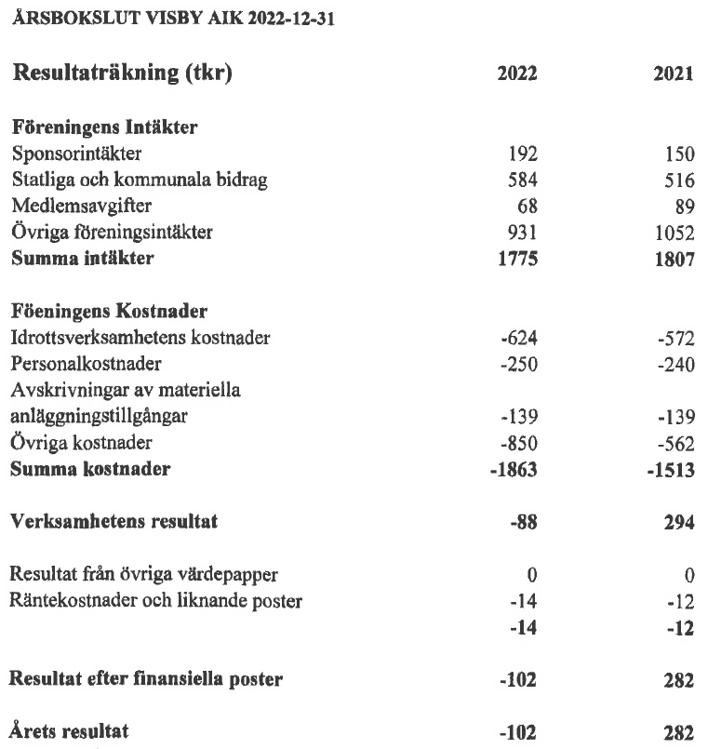

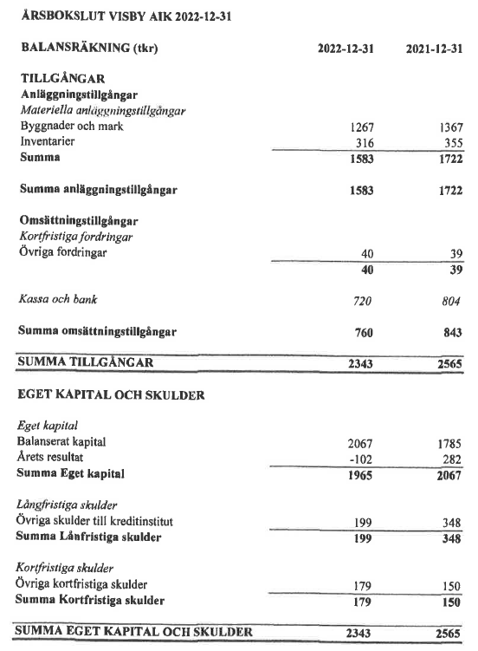

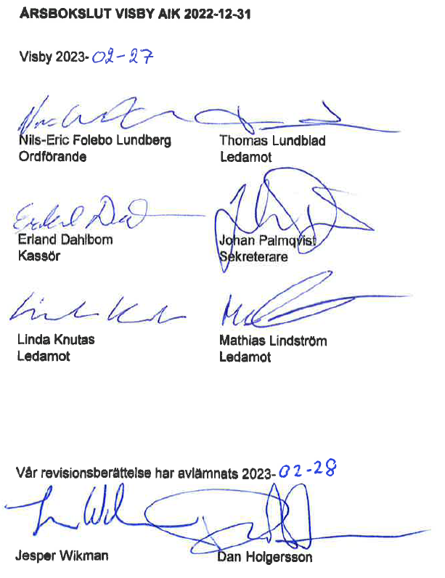

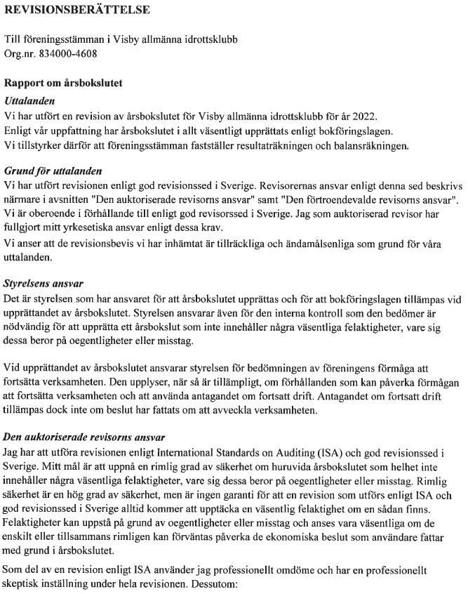

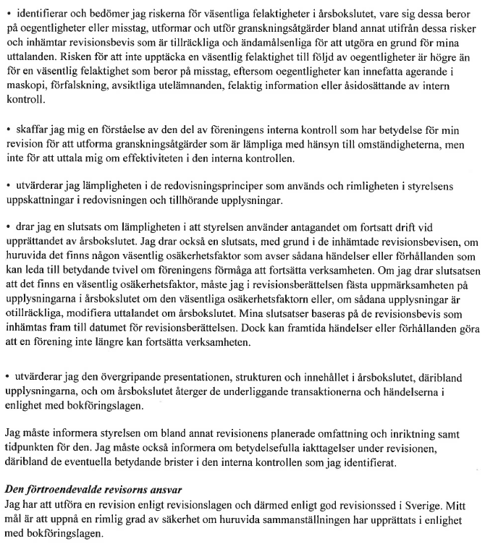

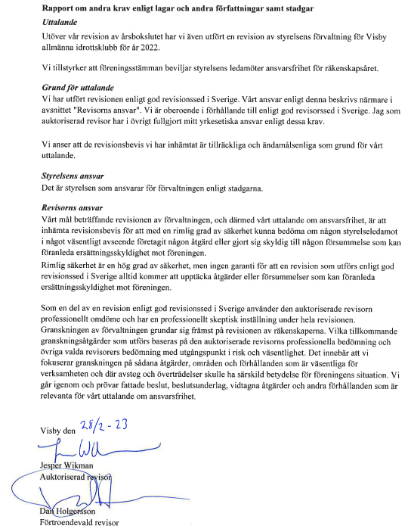

|  |
| --- |
| Tack för visat intresse! |
|  |